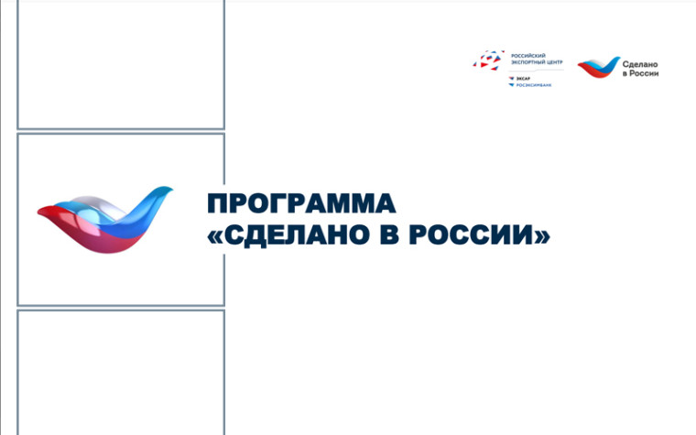

Программа продвижения российской продукции за рубежом под национальным брендом «Сделано в России».

Программа «Сделано в России» - это комплекс мероприятий, направленных на продвижение качественной и конкурентоспособной продукции на внешние рынки.  
Участниками программы могут стать компании из любой отрасли ННЭ:

* - Крупные компании;
* - Компании сегмента МСП;
* - Индивидуальные предприниматели.